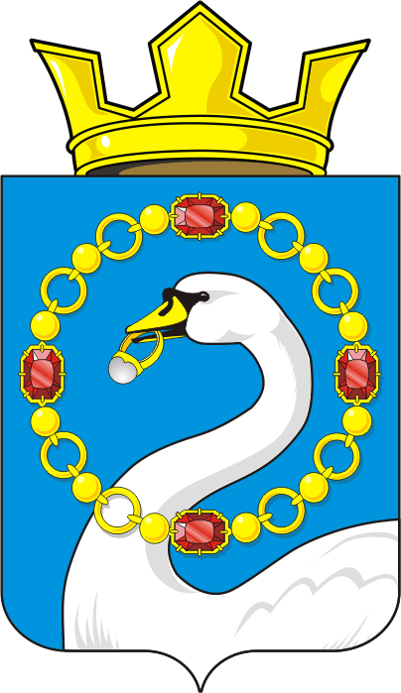

АДМИНИСТРАЦИЯ НИКОЛАЕВСКОГО СЕЛЬСОВЕТА САРАКТАШСКОГО РАЙОНА ОРЕНБУРГСКОЙ ОБЛАСТИ

П О С Т А Н О В Л Е Н И Е
_________________________________________________________________________________________________________

28.04.2020 года с. Николаевка № 41-п

О временном ограничении посещения гражданами кладбищ и движения транспортных средств

В соответствии с частью 4 статьи 6, со статьей 14 Федерального закона от 10.12.1995 № 196-ФЗ «О безопасности дорожного движения», с пунктом 5 части 1 статьи 16, пунктом 1 части 1 статьи 17 Федерального закона от 06.10.2003 № 131-ФЗ «Об общих принципах организации местного самоуправления в Российской Федерации», пунктом 12 части 1 статьи 13, частью 2.1 статьи 30 Федерального закона от 08.11.2007 № 257-ФЗ «Об автомобильных дорогах и о дорожной деятельности в Российской Федерации и о внесении изменений в отдельные законодательные акты Российской Федерации», подпунктом «д» пункта 25 порядка осуществления временных ограничений или прекращения движения транспортных средств по автомобильным дорогам общего пользования регионального и межмуниципального значения, местного значения Оренбургской области, утвержденного постановлением Правительства Оренбургской области от 07.03.2012 № 228-п, пунктами 6, 8.7 указа Губернатора Оренбургской области от 11.04.2020 № 169-ук «О внесении изменения в указ Губернатора Оренбургской области от 17.03.2020 № 112-ук», Устава муниципального образования Николаевский сельсовет Саракташского района Оренбургской области принятого решением Совета депутатов муниципального образования Николаевский сельсовет Саракташского района, в целях предотвращения угрозы распространения новой коронавирусной инфекции
(2019-nCoV):
- Ограничить посещение кладбищ, расположенных в границах муниципального образования Николаевский сельсовет, с целью недопущения дальнейшего распространения коронавирусной инфекции (2019-nCoV)
на территории МО Николаевский сельсовет в день поминовения усопших (Радоница) 28.04.2020.
Ограничение, установленное настоящим пунктом, не распространяется на случаи оформления услуг по погребению (захоронению) и участия близких родственников в погребении (захоронении).
- Обязать лиц, временно или постоянно проживающих в муниципальном образовании Николаевский сельсовет не посещать кладбища, расположенные в границах муниципального образования Николаевский сельсовет, за исключением случаев оформления услуг по погребению (захоронению) и участия близких родственников в погребении (захоронении).
3. Ограничить движение транспортных средств в период с 08:00 28.04.2020 до 20:00 28.04.2020 на автомобильных дорогах общего пользования местного значения муниципального образования Николаевский сельсовет вдоль кладбищенских комплексов по периметру.
4. Запретить на территории вдоль кладбищенских комплексов по периметру продажу и реализацию цветов, ритуальной атрибутики и продуктов питания.
5. Поручить организацию исполнения настоящего постановления зам.главы администрации МО Николаевский сельсовет Кутлучуриной А.Ш.
6. Рекомендовать:
6.1. Участковому уполномоченному полиции по Николаевскому сельсовету Абдулгазизову Р.С. обеспечить исполнение на территории МО Николаевский сельсовет ограничительного мероприятия, указанного в пункте 1 настоящего постановления.
6.2. В пределах установленных действующим законодательством полномочий обеспечить исполнение на территории муниципального образования ограничительного мероприятия, указанного в пункте 1настоящего постановления.
6.2.1. Провести информационно-разъяснительную работу среди населения поселений о правилах поведения при введенном режиме повышенной готовности на соответствующей территории, в том числе о временном ограничении посещения гражданами кладбищ в период, указанный в пункте 1 настоящего постановления.
7. Настоящее постановление вступает в силу со дня его подписания и подлежит размещению на официальном сайте администрации МО Николаевский сельсовет
8. Контроль за исполнением настоящего постановления оставляю за собой.

Глава администрации МО Николаевский сельсовет А.С. Ишкуватова

Разослано: администрации района, прокурору, в дело

